

js基础入门
第3天课堂笔记（本课程共3天）

第十二天内容

循环：
从前有座山，山里有座庙，庙里有两个和尚，有一个大和尚对小和尚说（死循环）。。。。。
问题：希望大家能够在页面上输入100个alert(“小追命直帅啊！”)?
有没有一种方式能够让我们将这一百句话以最简单的方式书写出来。

while循环：
作用：反复执行一段代码：
代码：
while(判断条件/boolean){
代码块
}
while循环的执行流程：
当代码执行到while的时候，会先判断判断条件是否为true，如果为true，那么会执行while大括号中的代码块，代码块执行完毕以后，再次回到while中再进行判断，如果为true,再次执行while大括号中的代码块，并且再次回while，如果为false就不执行
注意：
1.0将来在写代码的时候一定要注意循环的判断条件不能一直为true,会成为一个死循环。
2.0循环的循环体一定要明确。
3.0将来在实际开发中我们一般不会使用while循环，会使用for循环。

break:
作用：在循环内部结束这个循环。
用法
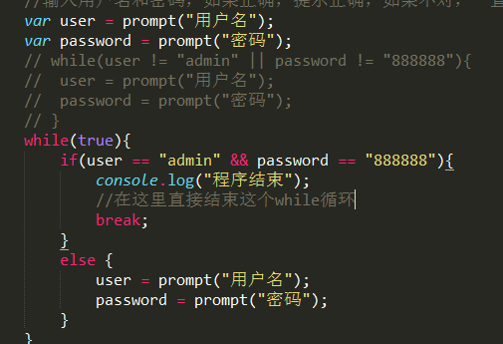

continue:
作用：在循环的内部结束本次循环，开始下一次循环：
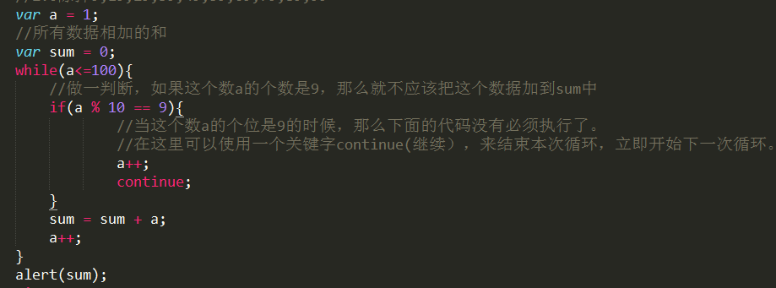

for循环：
作用：反复执行同一段代码：
代码：
for(var i = 1; 判断条件; i++){
要循环的代码块：
}
执行步骤：
当程序运行到for的时候，会先声明一个变量i，并且赋值为1，判断i是否满足后面的判断条件，如果满足，执行下面的要循环的代码块，代码 块执行完成之后再执行i++,再判断判断条件是否满足，如果满足再次按照上面的流程执行，如果不满足，直接结束for循环。

数据类型：

简单数据类型：
string
number
boolean
undefined
null
在栈空间中开辟一块内存，将简单的数据类型存储到栈中。

复杂数据类型：
数组：Array
对象：Object;
先在栈空间中开辟一块内存，将数据保存到堆空间中，然后将数据在堆空间中的存储地址放在栈里面去。
共同点：都电脑的运行内存中的一部分。
不同点：
堆：存储空间大，运行速度慢。
栈：存储空间小，运行速度快。

object:对象（数据类型）
作用：可以用来存储数据。
保存小明的信息：
年龄，姓名，性别，爱好
由于通过变量来分别保存这些特征不太方便，所以我们干脆用一个对象来表示小明。
声明对象：
var xiaoming = new Object();
给对象赋值：
xiaoming.age = 18;
xiaoming.name = xiaoming;
xiaoming.sex = “男”;
xiaoming.aihao = “女”;
对象的使用：
如果要得到小明的aihao:
xiaoming.aihao
可以直接通过xiaoming.aihao得到小明对应的爱好。
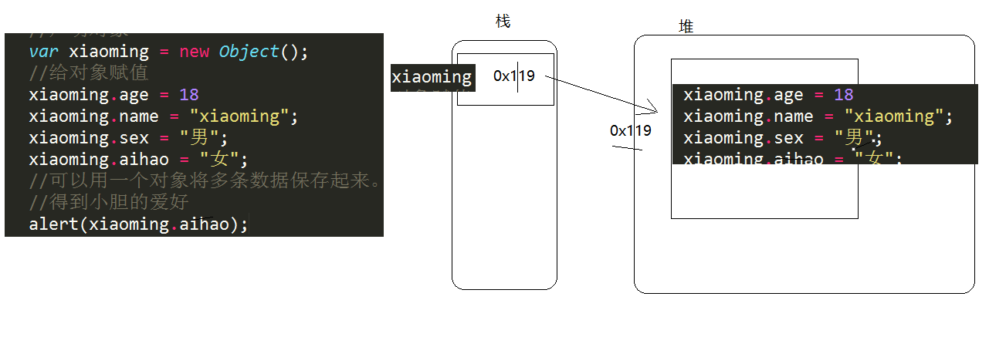

数组：
问题：如果我要存储10个学生的成绩：
作用：要以用数组存储10个学生的成绩：

声明数组：
var arr = new Array();

赋值：
arr[0] = 67;
arr[1]=59.9;
arr[2]=”abc”;
arr[3]=xiaoming;

取值：
arr[下标];

注意：
1.0数组的下标是以0开始。
2.0数组声明以后，长度可以是无限长。
3.0js中的数组可以存储任意的类型。

数组的遍历：
数组中的一个属性：
arr.length;

js中的方法：
将一段经常使用的代码用一个方法包起来，将来方便再次调用。
定义：
function 方法名() {
代码段。
}
使用：
方法名()

